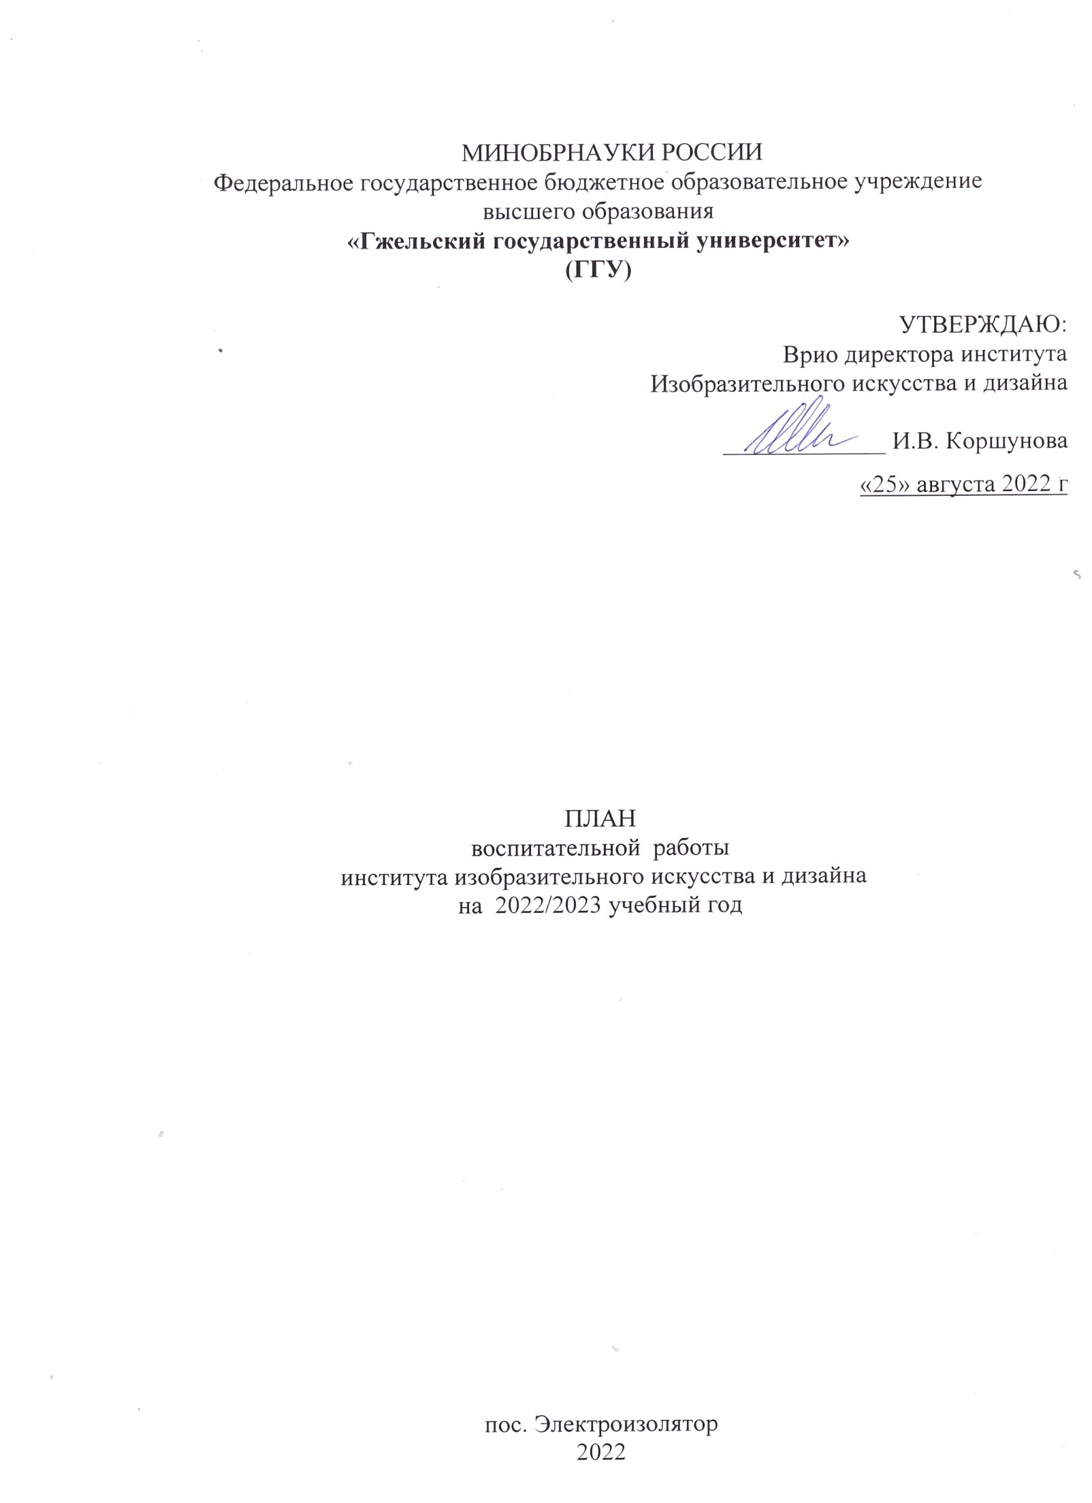

Цель и задачи воспитательной деятельности
на 2022-2023 учебный год

Цель – формирование профессионально-грамотного, компетентного специалиста, обладающего высокой гражданственностью и чувством патриотизма, уважением к закону и правопорядку, человеку труда и старшему поколению, навыками управления коллективом, творческая деятельность которого направлена на духовно-нравственное и физическое совершенствование, развитие личности и бережное отношение к культурному наследию и традициям многонационального народа Российской Федерации, природе и окружающей среде.

Задачи:
- Становление и развитие мировоззрения, системы базовых ценностей и ценностных ориентаций у обучающихся и их актуализация.
- Приобщение студенчества к общечеловеческим нормам морали, национальным устоям и академическим традициям.
- Привитие культуры межнационального общения, общения в семье, студенческом и трудовом коллективе, гармонизация межнациональных отношений.
- Сохранение, приумножение и развитие опыта художественно- промышленного, социально-гуманитарного, педагогического образования, историко-культурных ценностей ГГУ, находящегося в местах традиционного бытования древнейшего народного промысла «Гжель».
- Обеспечение развития личности и ее социально-психологической поддержки, формирование личностных качеств, необходимых для эффективной профессиональной деятельности.
- Выявление и поддержка талантливой молодежи, формирование организаторских навыков, творческого потенциала, вовлечение обучающихся в процессы саморазвития и самореализации.
- Формирование культуры и этики профессионального общения.
- Воспитание внутренней потребности личности в здоровом образе жизни, ответственного отношения к природной и социокультурной среде.
- Повышение уровня культуры безопасного поведения, профилактика и предупреждение проникновения идеологии экстремизма, терроризма, ксенофобии в студенческую среду.
- Внедрение новых форм работы по формированию здорового образа жизни.

Основные направления воспитательной деятельности:

  - воспитание культуры межнационального общения, общения в семье, студенческом и трудовом коллективе, гармонизация межнациональных отношений;
  - развитие творческой деятельности обучающихся, соотносимой с его будущей профессиональной деятельностью;
  - проведение профилактической работы с обучающимися, направленной на предупреждение проникновения идеологии экстремизма, терроризма, ксенофобии в студенческой среде;
  - участие обучающихся в районных, городских и областных, всероссийских конкурсах.

Концептуально-ценностные основания и принципы организации воспитательного процесса в институте ИИД

Активная роль ценностей в формировании личности обучающихся института проявляется в их мировоззрении через систему ценностно-смысловых ориентиров и установок, принципов и идеалов, взглядов и убеждений, отношений и критериев оценки окружающего мира.
Ценности как нравственные, моральные установки, традиции и убеждения являются фундаментом понимания сущности человека, его развития и бытия. Высшие ценности – ценность жизни и ценность человека как главный смысл человечества, заключающийся в том, чтобы жить и созидать.

Организация и методическое обеспечение организации

воспитательной работы в институте ИИД:

- определение актуальных проблем, приоритетных целей и задач воспитания на планируемый период (на весь период обучения);
- развитие материально-технической базы для обеспечения воспитательной внеучебной деятельности студентов, общественной работы, художественного творчества, оздоровительной и спортивной работы, профессионального становления;
- обновление и актуализация методических материалов по воспитательной работе;
- постоянное пополнение банка данных достижений студентов в научно-исследовательской, учебной, общественной, культурно-творческой и спортивной деятельности в личном кабинете КИС УЗ Universys WS 5;
- организация информационного обеспечения воспитательной деятельности
- мониторинг реализации программ и планов воспитательной работы в университете, их анализ;
- ежегодное планирование и подведение итогов воспитательной деятельности.

Ожидаемые результаты:

- вовлечение обучающихся во внеучебную, деятельность, повышение процента социально-активных студентов, передача основных традиций института ИИД;
- реализация плана мероприятий по адаптации первокурсников;
- приобщение обучающихся к лучшим достижениям в области культуры вуза, Гжели как региона традиционного бытования керамического народного промысла, городского поселения Раменское, Подмосковья;
- передача основных традиций института, формирование у старшекурсников навыков наставничества, повышение социальной активности;
- реализация творческих способностей обучающихся, развитие существующих и создание новых творческих клубов и коллективов;
- приобщение к достижениям культуры и искусства;
- формирование необходимых навыков (компетенций) для будущей профессии.

Календарный план воспитательной работы

на 2022/2023 учебный год

№  п/п | Мероприятия | Ответствен-  ные | Срок  исполнения
- Организационно - методическая работа

1.1 | Составление и утверждение плана воспитательной работы на 2022-2023 учебный год | Белоусова И.Н. | август
1.2 | Ознакомление студентов с нормативными документами ГГУ | Белоусова И.Н. | сентябрь
1.3 | Торжественная линейка, посвященная Дню Мира и Знаний | Институт ИИД | 1 сентября
1.4 | Проведение собрания с первым курсом для ознакомления со структурой студенческого самоуправления | Белоусова И.Н.  Измайлова М. | сентябрь
1.5 | Организация встречи студенческого актива института с ректором университета | Белоусова И.Н. | в течение года
1.6 | Проведение социологических опросов | Методисты | в течение года
1.7 | Ознакомление студентов с приказами | Методисты | в течение года
1.8 | Осуществление связи с комендантами и воспитателем общежитий по поводу условий проживания и поведения студентов | Белоусова И.Н. | в течение года
1.9 | Привлечение студентов к участию в различных направлениях деятельности института ИИД и университета. | Кураторы | по плану воспитательной работы университета
1.10 | Подбор и систематизация информационного и методического материала для стенда по воспитательной работе | Белоусова И.Н. | в течение года
1.11 | Оформление информационных стендов | Методисты | в течение года
1.12 | Подбор и публикация материалов в официальных социальных сетях | Белоусова И.Н.  Студсовет ИИИД | в течение года
1.13 | Вручение дипломов - 2023 | Институт ИИД | июль
2. Патриотическое и гражданское воспитание

2.1 | Участие в акции «День солидарности в борьбе с терроризмом. Годовщина трагедии в Беслане». Выставка плакатов. | Белоусова И.Н. | 3 сентября
2.2 | Участие в «Днях донора» | Белоусова И.Н. | в течение года
2.3 | Участие в конкурсах военно-патриотических программ | Белоусова И.Н. | в течение года
2.4 | Участие в международном фестивале национального творчества «Мы учимся в России» | Белоусова И.Н. | декабрь
2.5 | Международный день борьбы с коррупцией, выставка плакатов | Белоусова И.Н. | декабрь
2.6 | Участие в праздновании дня российского студенчества (Татьянин день) | Белоусова И.Н. | 22 января
2.7 | «Дни воинской славы» (Георгиевская ленточка, Свеча памяти, Героев нужно знать в лицо, Лес победы, Бессмертный полк и др.) | Институт ИИД | апрель/май
2.8 | Участие в акции «Сирень Победы» | Белоусова И.Н. | май
2.9 | Участие в шествии, посвященном Дню Победы | Институт ИИД | май
2.10 | Участие в волонтерском движении | Белоусова И.Н. | в течение года
2.11 | Экскурсии в Раменский историко-художественный музей, Дом Салтыкова | Белоусова И.Н. | в течение года
3. Научно – образовательное воспитание

3.1 | Участие во Всероссийском фестивале NAUKA 0+ | Белоусова И.Н. | октябрь
3.2 | Участие в конкурсе научных и творческих работ обучающихся «Юность. Творчество. Инновации» | Институт ИИД | апрель
3.3 | Участие в межвузовских научно- практических конференциях | Институт ИИД | в течение года
3.4 | Участие в выставках и всероссийских конкурсах | Белоусова И.Н. | в течение года
3.5 | Неделя науки в институте ИИД (выставки, круглые столы, конференции) | Институт ИИД | апрель
3.6 | Участие в Международной научно-практической конференции «Молодежь в науке и творчестве» | Институт ИИД | апрель
3.7 | Участие в организации и проведении Международного фестиваля «Художественная керамика» | Институт ИИД | май
4. Профессиональное воспитание

4.1 | Посещение организаций и учреждений с целью ознакомления студентов с профессиональной деятельностью в рамках Всероссийской акции «Неделя без турникетов» | Институт ИИД | два раза в год
4.2 | Участие в мастер-классах, конкурсах профессионального мастерства, олимпиадах по направлению профессиональной подготовки | Белоусова И.Н. | в течение года
5. Культурно - просветительское воспитание

5.1 | Организация работы творческого клуба | Белоусова И.Н. | в течение года
5.2 | Проведение праздника «Посвящение в студенты» | Белоусова И.Н.  Студсовет института ИИД | октябрь
5.3 | Участие во всероссийских школах и лагерях актива (Прогресс, Ступени, Перспектива, Территория Успеха) | Белоусова И.Н. | в течение года
5.4 | Участие в студенческих форумах | Белоусова И.Н. | в течение года
5.5 | Участие в общеуниверситетских праздниках | Белоусова И.Н. | по плану
5.6 | КВН (игры на вузовский кубок ректора) | Белоусова И.Н. | ноябрь-апрель
5.7 | Участие в Выставке-ярмарке НХП России «ЛАДЬЯ. 2022/2023» | Белоусова И.Н. | декабрь  март
5.8 | Участие в конкурсе-премии «Студент года-2021» | Белоусова И.Н. | январь
5.9 | Участие в праздновании Масленицы | Белоусова И.Н.  старосты | март
5.10 | Участие во внутривузовском фестивале «Студенческая весна» | Белоусова И.Н. | март
5.11 | Участие в Международном фестивале детского, юношеского и студенческого творчества «Синяя птица - 2021» | Институт ИИД | апрель
5.12 | Участие в Региональном гжельском семейном фестивале культуры «Многоголосье» | Белоусова И.Н. | май
5.13 | Участие в празднование «Дня города Раменское» | Белоусова И.Н. | июнь
5.14 | Участие в Фестивале народного творчества «Ремесло и мастерство Раменья» | Белоусова И.Н. | июнь
5.15 | Участие в Международном фестивале «Синница» | Белоусова И.Н. | июнь
5.16 | Подготовка фотоматериала с участием студентов института в мероприятиях | Белоусова И.Н.  Студсовет | в течение года
6. Духовно-нравственное воспитание

6.1 | День Православной молодежи Подмосковья | Белоусова И.Н. | февраль-март
6.2 | Участие в Православном семейном фестивале «Ромашковое поле» | Белоусова И.Н. | июль
6.3 | Организация творческих выставок студентов | Белоусова И.Н. | в течение года
7. Трудовое воспитание

7.1 | Контроль за состоянием аудиторного фонда и др. материальных ценностей. | Институт ИИД | в течение года
7.2 | Проведение субботников на закрепленной территории | Кураторы | в течение года
7.3 | Проведение субботников в общежитиях и на территории, прилегающей к ним | Кураторы | в течение года
8. Физическое воспитание

8.1 | Контроль за посещением уроков физической культуры | Методисты | по расписанию
8.2 | Участие студентов в спортивных мероприятиях | Белоусова И.Н. | в течение года
8.3 | Участие в реализации проекта «От студзачета к знаку отличия ГТО» | Белоусова И.Н. | в течение года
8.4 | Участие в легкоатлетическом пробеге «Гжель-2022» | Белоусова И.Н. | сентябрь
8.5 | День здоровья | студенческий совет | сентябрь
8.6 | Участие в акции «Студенты против СПИДа» | Белоусова И.Н. | декабрь
8.7 | Неделя отказа от курения | Белоусова И.Н. | апрель
